Рекомендованные задания для повторения на лето за курс 10 класса (профильный уровень)
1. Планиметрические задачи
1. 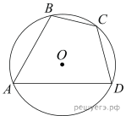Два угла вписанного в окружность четырехугольника равны 65° и 41°. Найдите больший из оставшихся углов этого четырехугольника. Ответ дайте в градусах.
2. 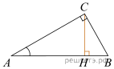В треугольнике АВС угол С равен 90°, 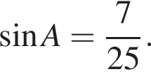Найдите высоту СН.
3. 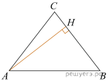 В треугольнике ABC AC = BC, AB = 6, 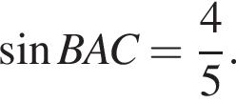Найдите высоту AH.
4. 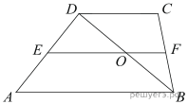Основания трапеции равны 6 и 8. Найдите больший из отрезков, на которые делит среднюю линию этой трапеции одна из ее диагоналей.
5. В окружности с центром O отрезки AC и BD — диаметры. Центральный угол AOD равен 110°. Найдите вписанный угол ACB. Ответ дайте в градусах.
2. Стереометрические задачи
6. В правильной треугольной пирамиде SABC медианы основания пересекаются в точке Объем пирамиды равен 210,  Найдите площадь треугольника 
7. 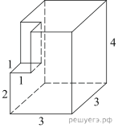
Найдите площадь поверхности многогранника, изображенного на рисунке (все двугранные углы прямые).
8. 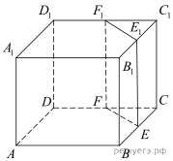Объём куба ABCDA₁B₁C₁D₁ равен 70. Построено сечение EFF₁1E₁, проходящее через середины рёбер BC, CD и C₁D₁ и параллельное ребру CC₁. Найдите объём треугольной призмы CEFC₁E₁F₁.
3. Задачи на вероятность
9. В чемпионате мира участвуют 15 команд. С помощью жребия их нужно разделить на пять групп по три команды в каждой. В ящике вперемешку лежат карточки с номерами групп:
1, 1, 1, 2, 2, 2, 3, 3, 3, 4, 4, 4, 5, 5, 5.
Капитаны команд тянут по одной карточке. Какова вероятность того, что команда России окажется в четвёртой группе?
10. На конференцию приехали 3 ученых из Финляндии, 2 из Бельгии и 5 из Голландии. Каждый из них делает на конференции один доклад. Порядок докладов определяется жеребьёвкой. Найдите вероятность того, что первым окажется доклад ученого из Финляндии.
11. Перед началом первого тура чемпионата по настольному теннису участников разбивают на игровые пары случайным образом с помощью жребия. Всего в чемпионате участвует 16 спортсменов, среди которых 7 участников из России, в том числе Платон Карпов. Какова вероятность того, что в первом туре Платон Карпов будет играть с каким-либо спортсменом из России?
12. На борту самолёта 10 мест рядом с запасными выходами и 11 мест за перегородками, разделяющими салоны. Остальные места неудобны для пассажира высокого роста. Пассажир В. высокого роста. Найдите вероятность того, что на регистрации при случайном выборе места пассажиру В. достанется удобное место, если всего в самолёте 300 мест.
4.Задачи на сложную вероятность
13. Перед началом футбольного матча судья бросает монетку, чтобы определить, какая из команд начнёт игру с мячом. Команда «Физик» играет три матча с разными командами. Найдите вероятность того, что в этих играх «Физик» выиграет жребий ровно два раза.
14. Игральную кость бросили два раза. Известно, что четыре очка не выпали ни разу. Найдите при этом условии вероятность события «сумма выпавших очков окажется равна 11».
15. Телефон передаёт SMS-сообщение. В случае неудачи телефон делает следующую попытку. Вероятность того, что сообщение удастся передать без ошибок в каждой отдельной попытке, равна 0,5. Найдите вероятность того, что для передачи сообщения потребуется не больше трёх попыток.
16. В магазине три продавца. Каждый из них занят с клиентом с вероятностью 0,3. Найдите вероятность того, что в случайный момент времени все три продавца заняты одновременно (считайте, что клиенты заходят независимо друг от друга).
17. Стрелок стреляет по пяти одинаковым мишеням. На каждую мишень даётся не более двух выстрелов, и известно, что вероятность поразить мишень каждым отдельным выстрелом равна 0,6. Во сколько раз вероятность события «стрелок поразит ровно пять мишеней» больше вероятности события «стрелок поразит ровно четыре мишени»?
18. Стрелок стреляет по одному разу в каждую из четырёх мишеней. Вероятность попадания в мишень при каждом отдельном выстреле равна 0,6. Найдите вероятность того, что стрелок попадёт в две первые мишени и не попадёт в две последние.
5. Решение простейших уравнений
19. Решите уравнение 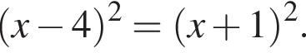
20. Найдите корень уравнения 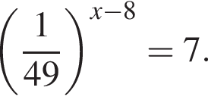
21. Найдите корень уравнения 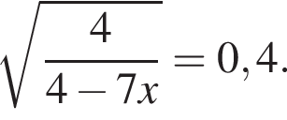
22. Найдите корень уравнения 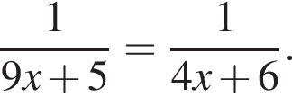
6. Упрощение выражений
23. Найдите значение выражения 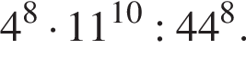
24. Найдите значение выражения 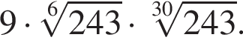
25. Найдите значение выражения 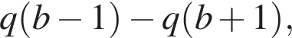если 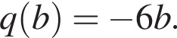
26. Найдите значение выражения 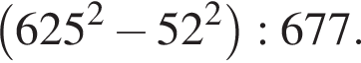
9. Решение показательных уравнений
- Найдите корень уравнения
- Найдите корень уравнения 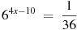
- Найдите корень уравнения 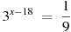.
- Найдите корень уравнения 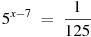
- Найдите корень уравнения .

8. Задачи физического смысла
32. Для получения на экране увеличенного изображения лампочки в лаборатории используется собирающая линза с главным фокусным расстоянием 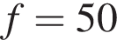 см. Расстояние от линзы до лампочки может изменяться в пределах от 60 до 80 см, а расстояние 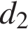от линзы до экрана — в пределах от 150 до 175 см. Изображение на экране будет четким, если выполнено соотношение 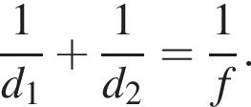Укажите, на каком наименьшем расстоянии от линзы можно поместить лампочку, чтобы еe изображение на экране было чeтким. Ответ выразите в сантиметрах.
33. Расстояние от наблюдателя, находящегося на небольшой высоте h километров над землёй, до наблюдаемой им линии горизонта вычисляется по формуле 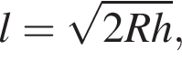где  — радиус Земли. С какой высоты горизонт виден на расстоянии 160 километров? Ответ выразите в километрах.
34. При нормальном падении света с длиной волны 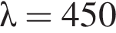 нм на дифракционную решeтку с периодом d нм наблюдают серию дифракционных максимумов. При этом угол (отсчитываемый от перпендикуляра к решeтке), под которым наблюдается максимум, и номер максимума k связаны соотношением Под каким минимальным углом (в градусах) можно наблюдать второй максимум на решeтке с периодом, не превосходящим 1800 нм?
35. Уравнение процесса, в котором участвовал газ, записывается в виде где p (Па) — давление газа, V — объeм газа в кубических метрах, a — положительная константа. При каком наименьшем значении константы a уменьшение вчетверо объeма газа, участвующего в этом процессе, приводит к увеличению давления не менее, чем в 8 раз?
9. Решение текстовых задач
36. Имеется два сплава. Первый содержит 10% никеля, второй − 35% никеля. Из этих двух сплавов получили третий сплав массой 225 кг, содержащий 30% никеля. На сколько килограммов масса первого сплава была меньше массы второго?
37. Две бригады, состоящие из рабочих одинаковой квалификации, одновременно начали выполнять два одинаковых заказа. В первой бригаде было 2 рабочих, а во второй — 12 рабочих. Через 3 дня после начала работы в первую бригаду перешли 8 рабочих из второй бригады. В итоге оба заказа были выполнены одновременно. Найдите, сколько дней потребовалось на выполнение заказов.
38. Два гонщика участвуют в гонках. Им предстоит проехать 99 кругов по кольцевой трассе протяжённостью 4 км. Оба гонщика стартовали одновременно, а на финиш первый пришёл раньше второго на 22 минуты. Чему равнялась средняя скорость второго гонщика, если известно, что первый гонщик в первый раз обогнал второго на круг через 20 минут? Ответ дайте в км/ч.
39. По двум параллельным железнодорожным путям в одном направлении следуют пассажирский и товарный поезда, скорости которых равны соответственно 90 км/ч и 30 км/ч. Длина товарного поезда равна 600 метрам. Найдите длину пассажирского поезда, если время, за которое он прошел мимо товарного поезда, равно 1 минуте. Ответ дайте в метрах.
40. Байдарка в 10:00 вышла из пункта А в пункт В, расположенный в 15 км от А. Пробыв в пункте В 1 час 20 минут, байдарка отправилась назад и вернулась в пункт А в 16:00 того же дня. Определите (в км/ч) собственную скорость байдарки, если известно, что скорость течения реки 2 км/ч.
10. Графики
41. 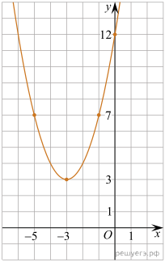 На рисунке изображён график функции вида 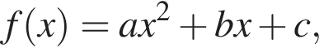где числа a, b и c — целые. Найдите значение 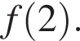
42. 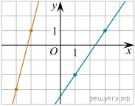На рисунке изображены графики двух линейных функций. Найдите абсциссу точки пересечения графиков.
43. 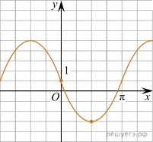На рисунке изображён график функции 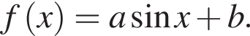Найдите b.
44. 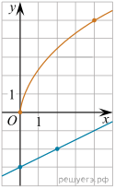На рисунке изображены графики функций 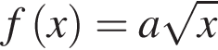и 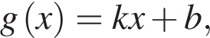которые пересекаются в точке A. Найдите ординату точки A.
11. Решение показательных уравнений
- Найдите корень уравнения
- Найдите корень уравнения
- Найдите корень уравнения

12. Решение уравнений. Отбор корней на промежутке

48. а) Решите уравнение 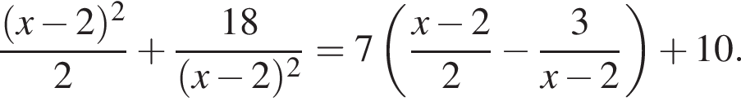

б) Найдите его корни, принадлежащие отрезку 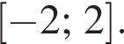

13. Решение сложных стереометрических задач
49. В основании правильной пирамиды PABCD лежит квадрат ABCD со стороной 6. Сечение пирамиды проходит через вершину В и середину ребра PD перпендикулярно этому ребру.
а) Докажите, что угол наклона бокового ребра пирамиды к её основанию равен 60°.
б) Найдите площадь сечения пирамиды.
50. В правильной четырёхугольной пирамиде SABCD сторона AB основания равна 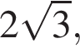а высота SH пирамиды равна 3. Точки M и N — середины рёбер CD и AB, соответственно, а NT — высота пирамиды NSCD с вершиной N и основанием SCD.
а) Докажите, что точка T является серединой SM.
б) Найдите расстояние между NT и SC.
51. В правильной треугольной призме ABCA₁B₁C₁ сторона основания равна 4, а боковое ребро равно 2. Точка M — середина ребра A₁C₁, а точка O — точка пересечения диагоналей боковой грани ABB₁A₁.
а) Докажите, что точка пересечения диагоналей четырёхугольника, являющегося сечением призмы ABCA₁B₁C₁ плоскостью AMB, лежит на отрезке OC₁.
б) Найдите угол между прямой OC₁, и плоскостью AMB.
52. Дана правильная треугольная призма ABCA₁B₁C₁ со стороной основания 12 и высотой 3. Точка K — середина BC, точка L лежит на стороне A₁B₁ так, что В₁L = 5. Точка М — середина A₁C₁. Через точки K и L проведена плоскость таким образом, что она параллельна прямой AC.
а) Докажите, что указанная выше плоскость перпендикулярна прямой MB.
б) Найдите объем пирамиды с вершиной в точке В, у которой основанием является сечение призмы плоскостью.
53. На окружности основания конуса с вершиной S отмечены точки A, B и C так, что AB = BC. Медиана AM треугольника ACS пересекает высоту конуса.
а) Точка N — середина отрезка AC. Докажите, что угол MNB прямой.
б) Найдите угол между прямыми AM и SB, если AS = 2, 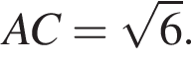
14. Решение неравенств
54. Решите неравенство: 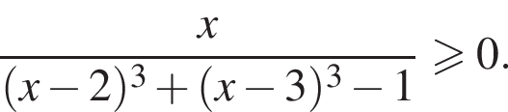
55. Решите неравенство: 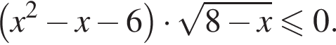
15. Решение экономических задач
56. Владимир поместил в банк 3600 тысяч рублей под 10% годовых. В конце каждого из первых двух лет хранения после начисления процентов он дополнительно вносил на счет одну и ту же фиксированную сумму. К концу третьего года после начисления процентов оказалось, что размер вклада увеличился по сравнению с первоначальным на 48,5%. Какую сумму Владимир ежегодно добавлял к вкладу?
16. Решение задач на теорию чисел
57. а) Приведите пример 5 различных натуральных чисел, расставленных по кругу так, что наименьшее общее кратное любых двух соседних чисел равно 30.
б) Можно ли расставить по кругу 8 различных натуральных чисел так, чтобы наименьшее общее кратное двух соседних чисел равнялось 450, а наибольший общий делитель любых трёх подряд идущих чисел равнялся 1?
в) Какое наибольшее количество различных натуральных чисел можно расставить по кругу так, чтобы наименьшее общее кратное любых двух соседних чисел было равно 150?

